CIEKAWI LUDZIE
s. 6
s. 7

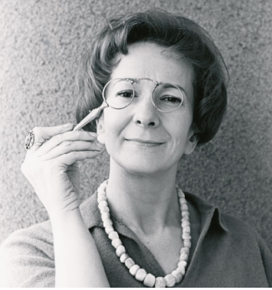
Wisława Szymborska
- ur. 2 VII 1923 r. w Kórniku, zm. 1 II 2012 w Krakowie. Polska poetka, eseistka, krytyczka, tłumaczka, felietonistka. Laureatka literackiej nagrody Nobla za rok 1996. Poetka, osoba słynąca ze skromności i niechęci do udzielania wywiadów, zaskoczona i oszołomiona wiadomością o przyznaniu jej Nobla, powiedziała dziennikarzom, że najbardziej obawia się tego, że teraz będzie musiała być osobą publiczną. W latach 1945–1948 studiowała filologię polską i socjologię na Uniwersytecie Jagiellońskim. Debiutowała w marcu 1945 wierszem,, Szukam słowa’’ , ogłoszonym w dodatku do „Dziennika Polskiego”. W latach 1953-1981 pracowała w krakowskim tygodniku „Życie Literackie”, gdzie prowadziła dział poezji i stałą rubrykę Lektury nadobowiązkowe. Szymborska wydała 13 tomików wierszy. Została odznaczona Orderem Orła Białego, Złotym Krzyżem Zasługi, Krzyżem Kawalerskim Orderu Odrodzenia Polski, Złotym Medalem „Zasłużony Kulturze Gloria Artis”. Szymborska opublikowała około 350 wierszy. Prywatnie poetka bardzo lubiła przebywać z ludźmi, którzy tak jak ona potrafili oddać się literackiej zabawie. Podczas podróży pisała swoje słynne limeryki, robiła wyklejanki z fragmentów starych ilustracji, naklejanych na kartki, które potem wysyłała do przyjaciół i znajomych. W roku 2003 część tej prywatnej twórczości ukazała się w książce „Rymowanki dla dużych dzieci”.

Ciekawostki o Wisławie Szymborskiej:
- W czasie okupacji, w 1941 r. zdała maturę na tajnych kompletach.
- Po wojnie rozpoczęła studia polonistyczne, a rok później socjologiczne na Uniwersytecie Jagiellońskim, ale przerwała je, aby podjąć pracę zarobkową w redakcjach czasopism kulturalnych.
- Jej wiersze zostały przetłumaczone na ponad czterdzieści języków.
- Publikowała także przekłady poezji, głównie z francuskiego
i niemieckiego
- Tak naprawdę nazywała się Maria Wisława Anna Szymborska (później Szymborska-Włodek), ale na co dzień posługiwała się swoim drugim imieniem.
- Wisława Szymborska za najwybitniejszego polskiego poetę uważała Bolesława Leśmiana. Ceniła również mocno twórczość Czesława Miłosza.
- Swoje wiersze pisała na maszynie, w tradycyjny sposób. Nie używała komputera.
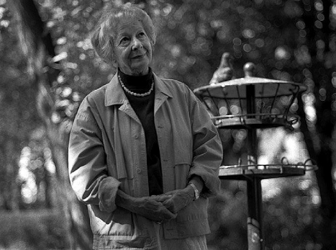
Mikołaj Mazurczak 8a

